项目预算：22万元
- 采购清单：
序号 | 品名 | 单位 | 规格 | 参数 | 数量 | 单价（元） | 合计（元） | 图例
1 | 锐器桶 | 个 | 1L | 圆形、11.5*12.5cm | 4000 |  |  | 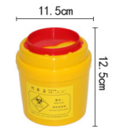
2 | 锐器桶 | 个 | 3L | 方形、推盖18.5*15.5*18.5cm | 5500 |  |  | 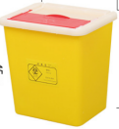
3 | 锐器桶 | 个 | 6L | 圆形、21*21cm | 7500 |  |  | 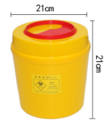
4 | 锐器桶 | 个 | 10L | 方形、推盖  24*20*25.4cm | 6500 |  |  | 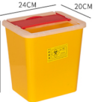
5 | 锐器桶 | 个 | 15L | 圆形、27*27cm | 350 |  |  | 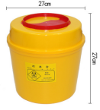
6 | 医疗垃圾桶 | 个 | 20L | 31.5*26*40cm、加厚、脚踏 | 60 |  |  | 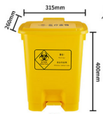
7 | 医疗垃圾桶 | 个 | 30L | 36*33*51cm、加厚、脚踏 | 60 |  |  | 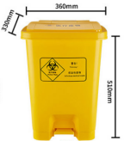
8 | 医疗垃圾桶 | 个 | 60L | 45*40*57cm、加厚、脚踏 | 60 |  |  | 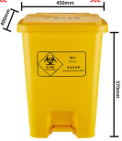
9 | 背心式医疗垃圾袋（小） | 个 | 黄色 | 50*60cm、双面5丝、纯新料、韧性好、抗拉撕、承重性好、字迹清晰 | 68000 |  |  | 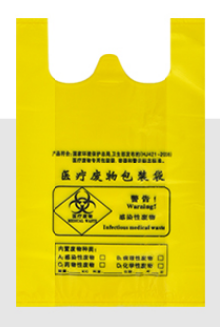
10 | 背心式医疗垃圾袋（中） | 个 | 黄色 | 60*70cm、双面5丝、纯新料、韧性好、抗拉撕、承重性好、字迹清晰 | 63000
11 | 背心式医疗垃圾袋（大） | 个 | 黄色 | 80*90cm、双面6丝、纯新料、韧性好、抗拉撕、承重性好、字迹清晰 | 108000
12 | 一次性扫床刷 | 把 |  | PVC颗粒塑料，配以优质海绵及防护松紧带、灭菌包装 | 50 |  |  | 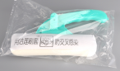
13 | 一次性扫床刷套 | 包 | 48—50条/包 | 10*25cm | 2000 |  |  | 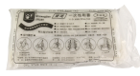
- 送样要求：
样品：
6L的圆形锐器桶1个，
10L的方形锐器桶1个，
30L的医疗垃圾桶1个，
大、中、小的医疗垃圾袋各1扎（50个），
投标供应商应对其提供的所有样品做好识别标识。（样式与图例样式一致）
样品提交时间：2023年3月28日13:30-14:00（北京时间）
样品提交截止时间：2023年3月28日14：00（北京时间）
样品提交地点：盱眙县十里营大街锦绣乾城4-7#
联系人：祝颂洁
电话：13770558809
②投标人在样品上/样品背面粘贴标签（不大于10cm×5cm），标签上注明投标人名称、样品材质、规格型号、产地，加盖投标人公章，并用不透明白纸将标签粘贴遮盖。
③样品提交时,样品上任何显示投标人名称的商标、品牌或其他显示该投标人名称的标志都应用不透明的白纸粘贴遮盖，否则评审时样品部分不得分。
④样品的各项技术质量指标标准应符合规定,评标时将进行破坏性测试，相关费用由投标人承担。
⑤样品制作及运输费用由投标人自行承担。未中标人的样品予以退回；中标人的样品不予退回，由采购人封存作为最终验收的依据。
⑥未能提供样品、样品不齐全或样品不符合要求的，评审时样品部分不得分。
- 技术要求：
- 锐器桶技术要求：
- 锐器桶整体为硬质塑胶材料制成，封闭且防刺穿，以保证在正常情况下，锐器桶内盛装物不撒漏，并且锐器桶一旦被封口，在不破坏的情况下无法被再次打开。
- 采用高温热处置技术处置损伤性废物时，锐器桶不应使用聚氯丙烯材料。
3、锐器桶整体颜色为淡黄，颜色应符合GB/T181 中Y06 的要求。锐器桶侧面明显处应 印制附图所示的警示标志，警告语为“警告！损伤性废物”。
4、满盛装量的锐器桶从1.2m 高处自由跌落至水泥地面，连续3次，不会出现破裂、被刺穿等情况。
- 医疗垃圾桶技术要求：
1、整体应防液体渗漏，应便于清洗和消毒。
2、整体为黄色，颜色应符合GB/T 3181 中Y06 的要求。箱体侧面或桶身明显处应印（喷）警示标志和警告语。
3、外观要求：
3.1整体装配密闭，箱体与箱盖能牢固扣紧，扣紧后不分离。
3.2表面光滑平整，完整无裂损，没有明显凹陷，边缘及提手无毛刺。
3.3箱底和顶部有配合牙槽，具有防滑功能。
3.4材质要求：聚丙烯（pp）或聚乙烯(PE)。
- 医疗垃圾袋技术要求：
1、包装袋在正常使用情况下，不应出现渗漏、破裂和穿孔。
2、包装袋外观质量：表面基本平整、无皱褶、污迹和杂质，无划痕、气泡、缩孔、针孔以及其他缺陷。
3、包装袋物理机械性能应符合要求，包括拉伸强度，断裂伸长率，它是反映产品在使用过程中承受拉伸的能力。
4、包装袋符合执行标准GB/T24454-2009。
四、付款方式：
合同有效期1年，每次供货完成经验收合格后开具正式发票结算

